**LAPORAN AKHIR  
DASAR DASAR PEMOGRAMAN  
SISTEM INFORMASI PENJUALAN KOPI KENANGAN**

**Disusun Oleh:**

**Kelompok 6**

**Yahya Jailani 2509116085**

**Muhammad Dzikri Andhika 2509116103**

**Diara Gladys Ignacia F. S. 2509116093**

**Asisten Laboratorium:**

**Dwi Febriyanto Taufik Ramadhani**

**(2409116012) (2409116001)**

**PROGRAM STUDI SISTEM INFORMASI  
FAKULTAS TEKNIK  
UNIVERSITAS MULAWARMAN  
2025**

# KATA PENGANTAR

Dengan nama Allah Yang Maha Pengasih dan Maha Penyayang, segala puji dan syukur kami panjatkan ke hadirat-Nya. Shalawat serta salam semoga selalu tercurah kepada junjungan kita, Nabi Muhammad SAW, keluarga, sahabat, dan para pengikut setianya. Kami kelompok 6 menyusun laporan proyek akhir ini untuk memenuhi salah satu syarat tugas Proyek Akhir. Laporan ini dibuat dalam rangka mengeksplorasi dan mendokumentasikan proyek pemrograman kami yang berfokus pada sistem informasi penjualan Kopi Kenangan. Penyusunan laporan dapat terwujud dengan adanya bimbingan, dukungan, serta dorongan dari berbagai pihak. Kami ingin mengucapkan terima kasih yang sebesar-besarnya kepada:

1. Bang Taufik Ramadhani selaku Asisten Laboratorium dan juga Membimbing selama pembuatan program ini, juga telah memberikan arahan, saran, serta pengawasan sepanjang perjalanan pengerjaan PA.
2. Para abang selaku Asisten Laboratorium Sistem Informasi.
3. Teman-teman yang telah membantu selama proses pembuatan program dan laporan ini.

kami menyadari bahwa laporan ini tidak sempurna, dan segala kritik dan saran yang membangun sangat kami hargai untuk perbaikan di masa mendatang. Semoga laporan tugas akhir ini dapat memberikan pemahaman yang baik tentang proyek kami dan bermanfaat bagi semua pihak yang membacanya.

10 Oktober, 2025

Tim Penyusun

# DAFTAR ISI

KATA PENGANTAR i

DAFTAR ISI ii

DAFTAR GAMBAR iii

DAFTAR TABLE v

DAFTAR LAMPIRAN 1

BAB 1 PENDAHULUAN 2

1.1. Deskripsi Masalah 2

1.2. Rumusan Masalah 2

1.3. Batasan Masalah 3

1.4. Tujuan 3

1.5. Manfaat 3

BAB II PERANCANGAN 4

2.1. Analisis Program 4

2.2. Flowchart Sistem Informasi Penjualan Kopi Kenangan 6

BAB III HASIL DAN PEMBAHASAN 9

3.1. Implementasi Program 9

3.2. Alur Program 9

3.3. Source Code 21

BAB IV PENUTUP 36

4.1. Kesimpulan 36

4.2. Saran 36

DAFTAR PUSTAKA 37

LAMPIRAN 38

# DAFTAR GAMBAR

**Gambar 2.1** Flowchart Menu Utama 6

**Gambar 2.2** Flowchart Menu Admin 7

**Gambar 2.3** Flowchart Menu Kasir 7

**Gambar 2.4** Flowchart Menu Pelanggan 8

**Gambar 3.1** Source Code Menu Utama 10

**Gambar 3.2** Output Menu Utama 10

**Gambar 3.3** Source Code Registrasi 11

**Gambar 3.4** Output Registrasi 11

**Gambar 3.5** Source Code Login 12

**Gambar 3.6** Output Login 12

**Gambar 3.7** Source Code Menu Admin 13

**Gambar 3.8** Output Menu Admin 13

**Gambar 3.9** Source Code Lihat Produk 14

**Gambar 3.10** Output Liat Produk 14

**Gambar 3.11** Source Code Tambah Produk 14

**Gambar 3.12** Output Tambah Produk 15

**Gambar 3.13** Source Code Ubah Produk 15

**Gambar 3.14** Output Ubah Produk 15

**Gambar 3.15** Source Code Hapus User 16

**Gambar 3.16** Output Hapus User 16

**Gambar 3.17** Source Code Laporan Penjualan 17

**Gambar 3.18** Output Laporan Penjualan 17

**Gambar 3.19** Source Code Menu Kasir 17

**Gambar 3.20** Output Menu Kasir 18

**Gambar 3.21** Souce Code Beli Kopi Bagian 1 18

**Gambar 3.22** Source Code Beli Kopi Bagian 2 19

**Gambar 3.23** Output Beli Kopi 19

**Gambar 3.24** Source Code Menu Pelanggan 20

**Gambar 3.25** Output Menu Pelanggan 20

**Gambar 3.26** Source Code Lihat Bukti Transaksi 21

**Gambar 3.27** Output Lihat Bukti Transaksi 21

**Gambar 3.28** Output Keluar dari Sistem 21

# DAFTAR TABLE

**Tabel 3.1** Source Code Sistem Informasi Penjualan Kopi Kenangan 9

# DAFTAR LAMPIRAN

**Lampiran 1** Tabel Kontribusi 38

**Lampiran 2** Yahya Jailani 39

**Lampiran 3** Diara Gladys Ignacia F. S 39

**Lampiran 4** Muhammad Dzikri Andhika 40

**Lampiran 5** Dokumentasi Konsultasi 40

# BAB 1 PENDAHULUAN

## Deskripsi Masalah

Perkembangan teknologi informasi yang pesat mendorong perubahan besar dalam sistem bisnis modern, termasuk pada sektor penjualan minuman seperti Kopi Kenangan. Di era digital saat ini, efisiensi pengelolaan data penjualan, promosi, dan pelayanan pelanggan menjadi faktor penting dalam menjaga daya saing usaha. Menurut (Adzikra et al., 2024) strategi pemasaran online memiliki pengaruh signifikan terhadap keputusan pembelian konsumen, di mana frekuensi promosi digital dan efektivitas media sosial mampu menentukan tingkat keterlibatan pelanggan. Hal ini menegaskan bahwa integrasi sistem informasi berbasis digital menjadi kebutuhan vital bagi usaha kopi kekinian.

Kopi Kenangan sebagai salah satu merek lokal terbesar di Indonesia telah berhasil memanfaatkan platform digital untuk memperluas pasar, namun tetap memerlukan inovasi sistem internal guna meningkatkan efisiensi operasional cabang serta kepuasan pelanggan (Laurentius, 2022). Berdasarkan hasil observasi pada cabang-cabang Kopi Kenangan di beberapa daerah, proses pengelolaan transaksi masih memerlukan optimalisasi, terutama dalam aspek pencatatan penjualan, manajemen data pelanggan, serta pelaporan pendapatan harian.

Dengan demikian, pengembangan “**Sistem Informasi Penjualan Kopi Kenangan**” diperlukan untuk membantu proses transaksi secara otomatis, akurat, dan terintegrasi. Sistem ini diharapkan dapat mempermudah pengelolaan data produk, transaksi, pengguna, serta pembuatan laporan penjualan dalam satu kesatuan sistem digital yang efisien.

## Rumusan Masalah

Berdasarkan deskripsi masalah di atas, maka rumusan masalah dalam proyek ini adalah:

1. Bagaimana merancang sistem informasi penjualan yang dapat membantu proses transaksi dan pengelolaan data pada Kopi Kenangan?
2. Bagaimana sistem dapat mengelola data produk, pengguna, dan transaksi secara efisien serta aman?
3. Bagaimana sistem dapat menghasilkan laporan penjualan yang akurat untuk mendukung pengambilan keputusan bisnis?

## Batasan Masalah

Agar pembahasan tidak meluas, maka batasan masalah dalam proyek ini adalah:

1. Sistem yang dibuat hanya berfokus pada proses penjualan, manajemen data produk, pengguna, dan transaksi.
2. Sistem tidak mencakup analisis keuangan lanjutan, logistik, atau pengelolaan gudang.
3. Data yang digunakan bersifat lokal (file CSV) dan tidak terhubung ke basis data online.
4. Implementasi sistem berbasis terminal (CLI) dengan bahasa pemrograman Python.

## Tujuan

Tujuan utama dari proyek ini adalah:

1. Membangun sistem informasi penjualan yang dapat mengotomatisasi proses transaksi Kopi Kenangan.
2. Mempermudah pengelolaan data produk, pengguna, serta transaksi penjualan.
3. Menyediakan laporan penjualan secara otomatis dan terstruktur.
4. Meningkatkan efisiensi serta akurasi pencatatan penjualan pada cabang Kopi Kenangan.

## Manfaat

Hasil pengembangan sistem informasi ini diharapkan memberikan manfaat sebagai berikut:

1. **Bagi Perusahaan:** membantu mengurangi kesalahan dalam pencatatan transaksi dan meningkatkan efisiensi waktu kerja karyawan.
2. **Bagi Pengguna (Admin dan Kasir):** mempermudah proses input data, transaksi, serta pencetakan laporan penjualan.
3. **Bagi Pelanggan:** mendukung pelayanan yang lebih cepat dan akurat melalui sistem yang terorganisir.
4. **Bagi Peneliti atau Mahasiswa:** memberikan contoh implementasi nyata sistem informasi penjualan sederhana berbasis Python.

# BAB II PERANCANGAN

## Analisis Program

Analisis program bertujuan untuk menjelaskan kebutuhan teknis dan komponen utama yang digunakan dalam pembuatan sistem informasi penjualan berbasis Python. Program ini dirancang agar mampu menjalankan proses penjualan, pengelolaan data produk, registrasi pengguna, serta pencatatan transaksi dengan efisien dan mudah dipahami.

Sistem ini tidak menggunakan basis data kompleks seperti MySQL, melainkan memanfaatkan file berformat **CSV (Comma-Separated Values)** sebagai penyimpanan data sederhana, sehingga lebih mudah diimplementasikan dan tidak memerlukan server tambahan. Seluruh alur interaksi sistem berbasis **Command Line Interface (CLI),** yang memungkinkan pengguna berinteraksi melalui terminal dengan antarmuka berbasis teks.

Berikut penjelasan elemen dan library yang digunakan dalam sistem:

1. CSV  
   Library bawaan Python ini berfungsi untuk membaca dan menulis data dalam format CSV. File CSV digunakan untuk menyimpan data produk (produk.csv), pengguna (user.csv), dan transaksi (transaksi.csv). Fungsi csv.DictReader dan csv.DictWriter membantu sistem membaca dan menulis data dalam bentuk kamus (dictionary), sehingga memudahkan pemanggilan berdasarkan nama kolom.  
   Contoh implementasi terdapat pada fungsi baca_csv() dan tulis_csv() yang menangani proses input-output file.
2. OS  
   Digunakan untuk memeriksa keberadaan file dengan os.path.exists(). Fungsi ini memastikan file CSV tersedia sebelum dibaca atau ditulis. Jika file belum ada, sistem otomatis membuat file baru melalui fungsi inisialisasi seperti inisialisasi_produk(), inisialisasi_user(), dan inisialisasi_transaksi().
3. SYS  
   Library ini dipakai untuk mengontrol eksekusi program, termasuk menghentikan program secara aman menggunakan sys.exit(). Komponen ini penting agar sistem dapat keluar dari program tanpa error ketika pengguna memilih opsi “Keluar” atau melakukan interrupt melalui keyboard.
4. PWINPUT  
   Library pihak ketiga yang digunakan untuk menangani input kata sandi dengan karakter tersembunyi (masking). Modul ini meningkatkan keamanan proses autentikasi pengguna saat login atau registrasi. Dalam kode, fungsi pwinput.pwinput() digunakan untuk meminta masukan kata sandi secara aman.
5. PRETTYTABLE  
   Library eksternal ini berfungsi untuk menampilkan data dalam bentuk tabel yang rapi di terminal. Komponen ini digunakan pada fungsi seperti lihat_produk() dan laporan_penjualan() untuk menyajikan informasi produk dan transaksi secara terformat dan mudah dibaca oleh pengguna.
6. DATETIME  
   Modul ini digunakan untuk mencatat waktu transaksi secara otomatis. Fungsi datetime.now().strftime("%Y-%m-%d %H:%M") menghasilkan format tanggal dan waktu standar yang disimpan dalam transaksi.csv. Dengan demikian, setiap transaksi terekam lengkap dengan data waktu yang presisi.

Selain penggunaan pustaka tersebut, struktur program juga terdiri dari beberapa fungsi penting:

1. baca_csv() dan tulis_csv(): menangani seluruh aktivitas input-output data.
2. login_user() dan registrasi_user(): mengatur proses autentikasi dan pendaftaran pengguna baru.
3. beli_kopi(): inti dari sistem transaksi penjualan, mencakup perhitungan total harga, pengecekan saldo, dan pencatatan hasil transaksi.
4. laporan_penjualan(): menghasilkan rekapitulasi penjualan dan menghitung total pendapatan.
5. menu_admin(), menu_kasir(), dan menu_user(): mengatur hak akses berdasarkan peran pengguna yang login.

Struktur program menggunakan pendekatan prosedural, di mana setiap fungsi memiliki tanggung jawab spesifik. Dengan konsep modular ini, program menjadi lebih mudah dikelola, diuji, dan diperluas.

Menurut Adzikra et al., (2024), penerapan sistem informasi yang terstruktur dapat meningkatkan efisiensi dan akurasi proses bisnis karena data yang dihasilkan bersifat konsisten dan mudah dianalisis. Hal ini sejalan dengan tujuan utama proyek ini, yaitu menciptakan sistem penjualan kopi yang sederhana namun efisien, berbasis pemrosesan data otomatis dan laporan penjualan digital.

## Flowchart Sistem Informasi Penjualan Kopi Kenangan

Subbab ini menampilkan diagram alur (flowchart) yang menggambarkan proses kerja sistem informasi penjualan kopi kenangan. Flowchart disajikan dalam bentuk gambar terpisah (screenshot) untuk memperjelas alur logika program dan hubungan antar fungsi.

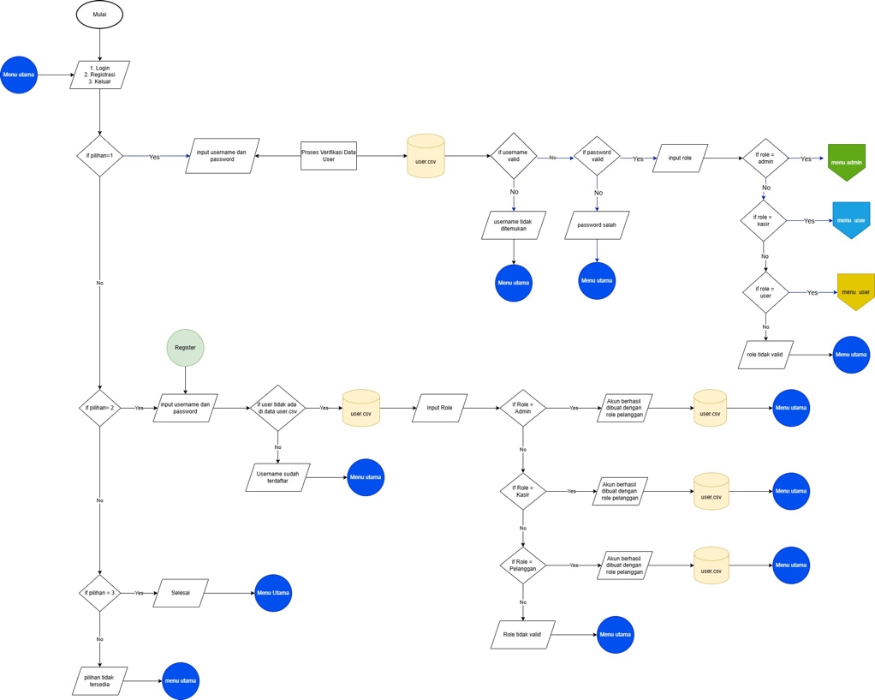

**Gambar 2.1** Flowchart Menu Utama

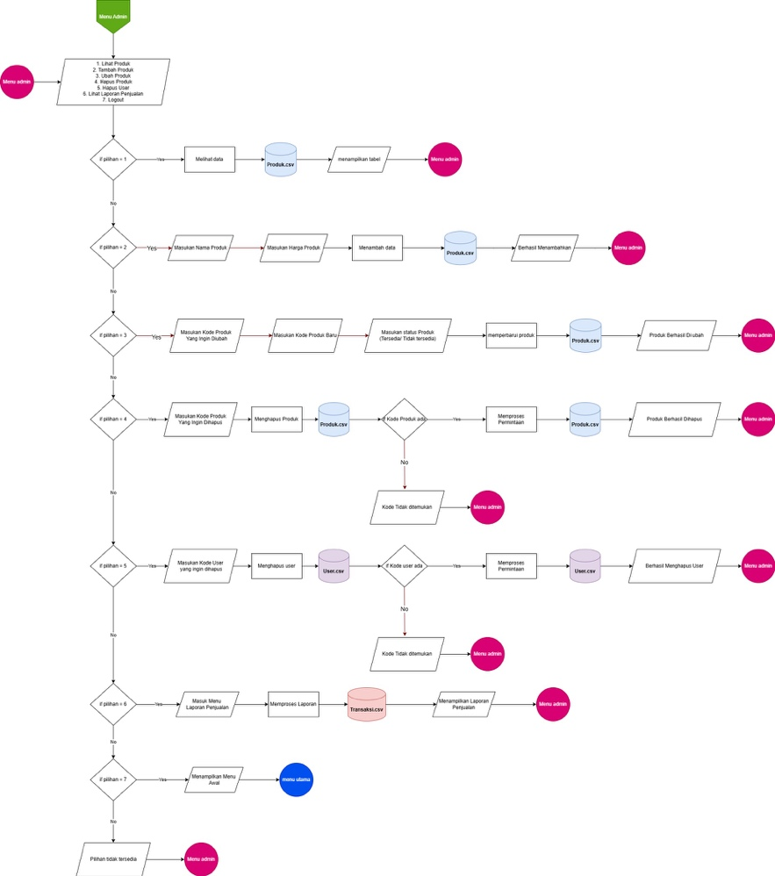

**Gambar 2.2** Flowchart Menu Admin

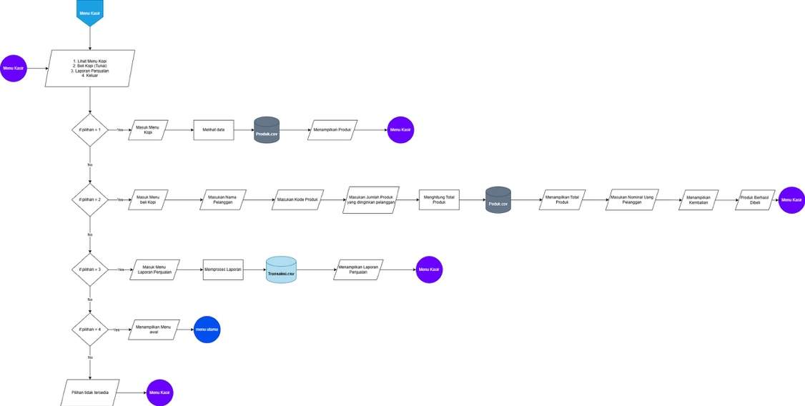

**Gambar 2.3** Flowchart Menu Kasir

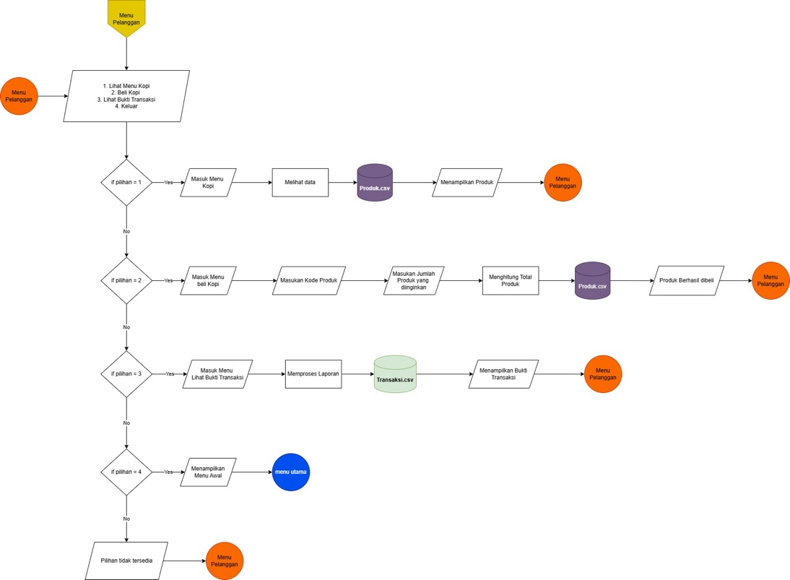

**Gambar 2.4** Flowchart Menu Pelanggan

# BAB III HASIL DAN PEMBAHASAN

## Implementasi Program

Program Sistem Informasi Penjualan Kopi Kenangan diimplementasikan menggunakan bahasa pemrograman **Python** dan dijalankan melalui terminal (Command Line Interface). Sistem ini berfungsi untuk mengelola proses penjualan, manajemen produk, registrasi pengguna, serta pembuatan laporan transaksi.

Struktur sistem dibagi menjadi tiga peran utama, yaitu **Admin, Kasir,** dan **Pelanggan,** dengan hak akses yang berbeda sesuai kebutuhan operasional kedai kopi. Program memanfaatkan file **CSV** sebagai media penyimpanan data sederhana, mencakup produk.csv, user.csv, dan transaksi.csv.

Penerapan sistem ini di dunia nyata dapat digunakan oleh pelaku usaha kecil-menengah (UMKM) untuk mempermudah pencatatan transaksi harian secara digital tanpa membutuhkan koneksi internet maupun server basis data. Sistem ini juga mampu mempercepat proses pelayanan serta mengurangi kesalahan dalam pencatatan manual.

## Alur Program

Alur program menjelaskan jalannya sistem mulai dari pengguna membuka aplikasi hingga melakukan transaksi dan melihat laporan penjualan. Penjelasan berikut disertai deskripsi singkat dan simulasi output berdasarkan hasil eksekusi program Python.

1. Menu Utama

Menu utama merupakan titik awal interaksi pengguna. Terdapat tiga pilihan, yaitu **Login, Registrasi,** dan **Keluar**.

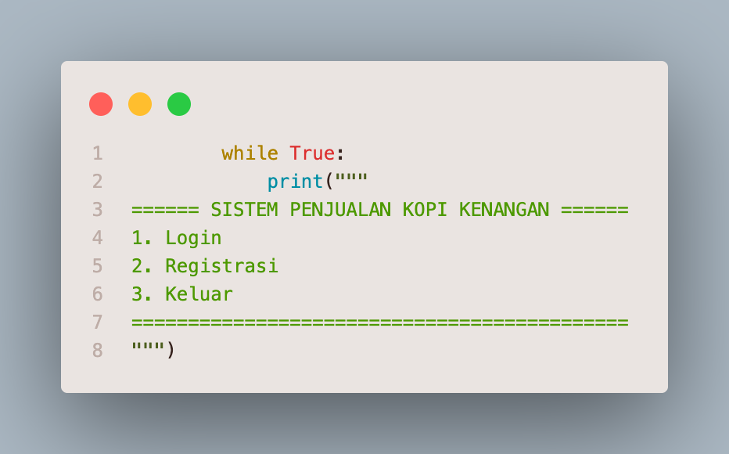

**Gambar 3.1** Source Code Menu Utama

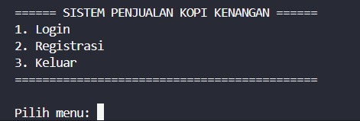

**Gambar 3.2** Output Menu Utama

1. Registrasi

Jika pengguna memilih opsi **2. Registrasi,** maka sistem akan meminta data baru:

1. **Username**
2. **Password (4 digit)**
3. **Saldo awal (maksimal Rp200.000)**

Data pengguna yang berhasil diregistrasi otomatis disimpan dalam file user.csv dengan role default sebagai **pelanggan**.

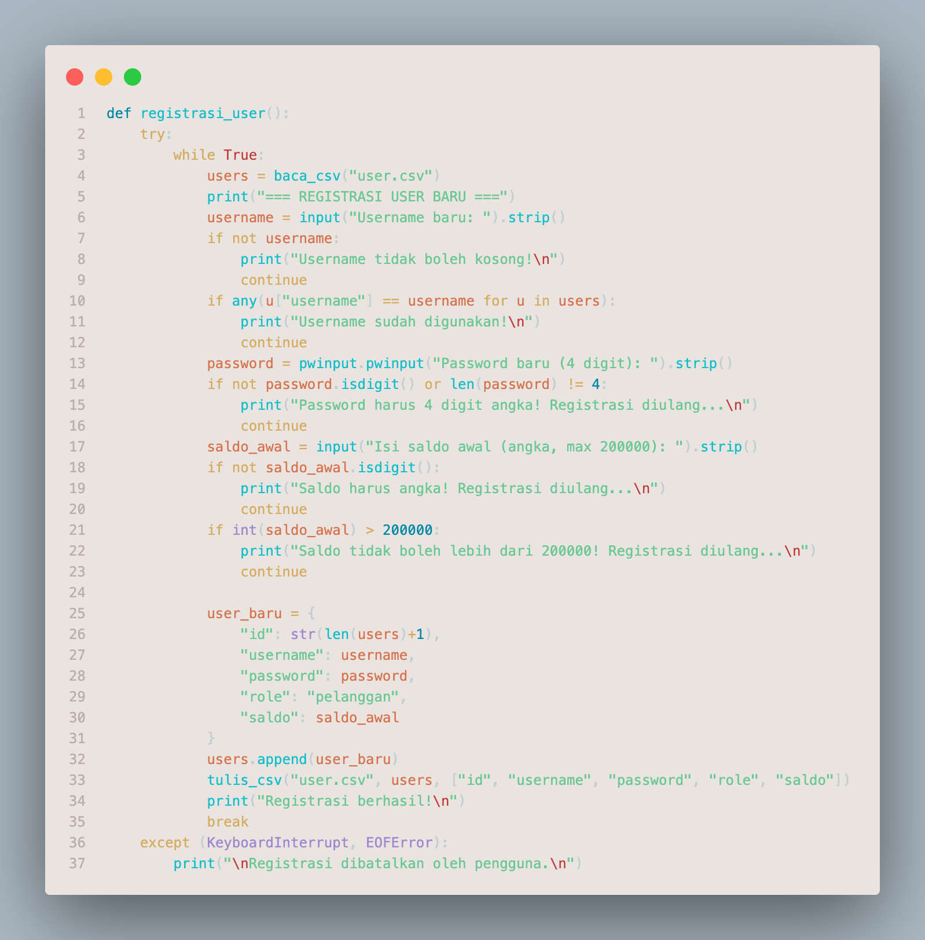

**Gambar 3.3** Source Code Registrasi

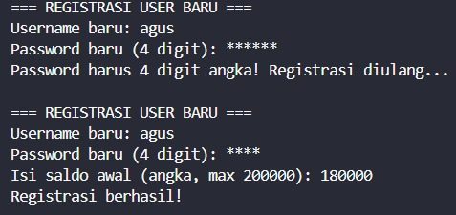

**Gambar 3.4** Output Registrasi

1. Login

Menu login memungkinkan pengguna masuk berdasarkan perannya masing-masing. Sistem akan mencocokkan username dan password dengan data di file user.csv.

Jika data valid, sistem akan menampilkan pesan sukses dan membuka menu sesuai peran (admin, kasir, atau pelanggan).

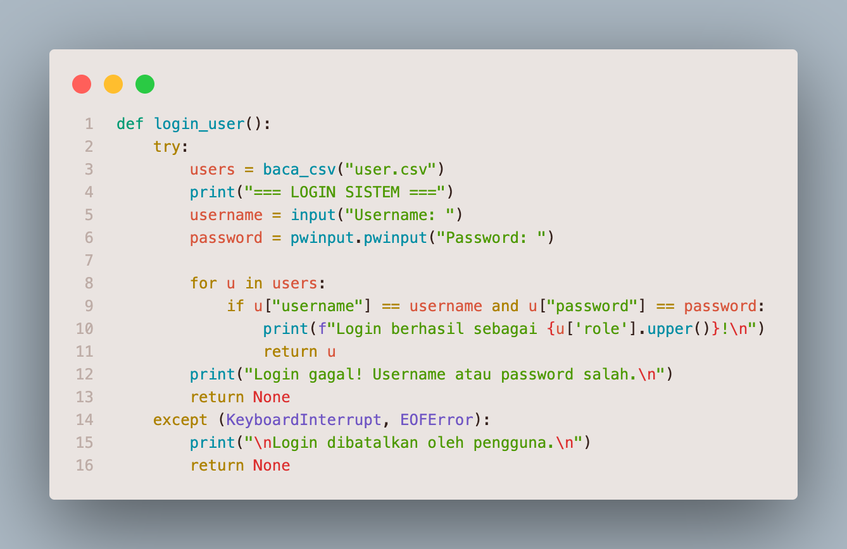

**Gambar 3.5** Source Code Login

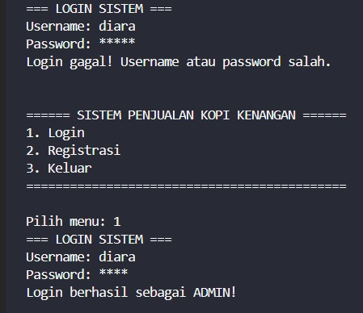

**Gambar 3.6** Output Login

1. Menu Admin

Setelah login sebagai **admin**, pengguna dapat mengakses menu pengelolaan sistem.  
Admin memiliki kontrol penuh terhadap data produk, pengguna, dan laporan penjualan.

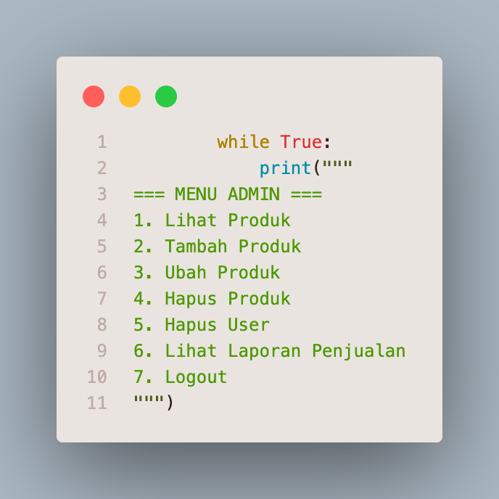

**Gambar 3.7** Source Code Menu Admin

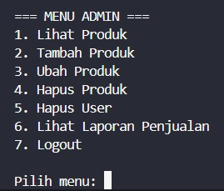

**Gambar 3.8** Output Menu Admin

1. Lihat Produk

Admin dapat menampilkan daftar seluruh produk kopi yang tersimpan di produk.csv. Program menggunakan library PrettyTable untuk menampilkan data dalam format tabel.

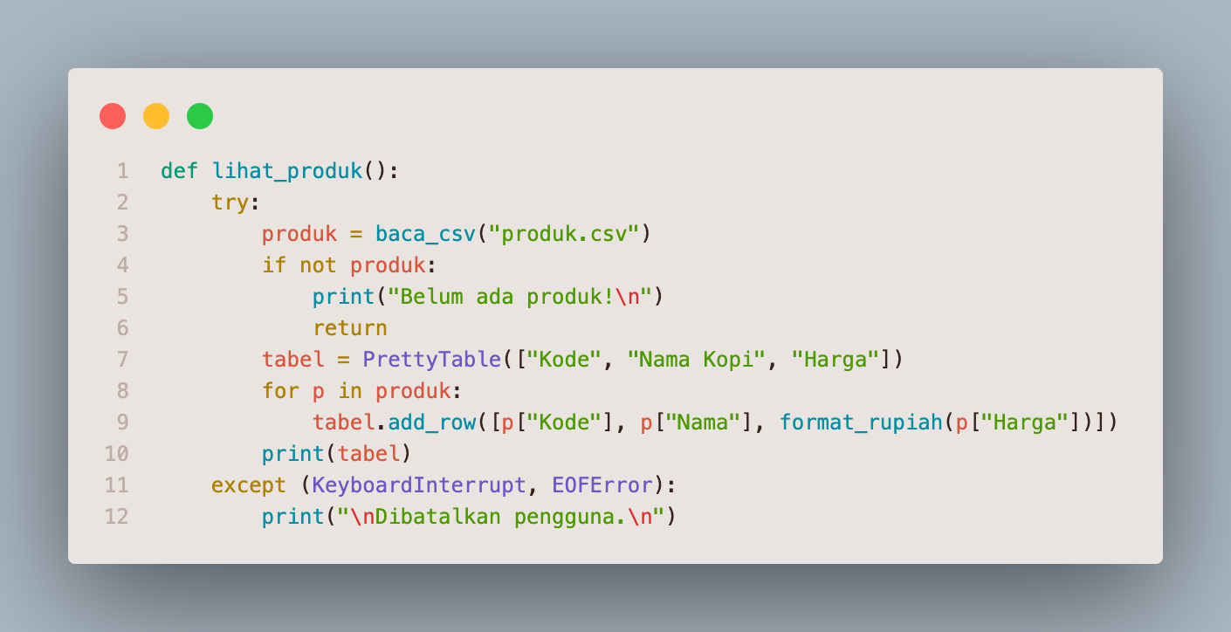

**Gambar 3.9** Source Code Lihat Produk

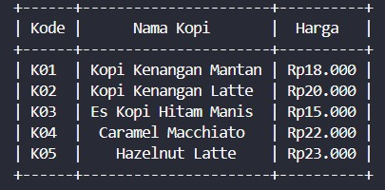

**Gambar 3.10** Output Liat Produk

1. Tambah Produk

Admin dapat menambah produk baru dengan mengisi kode, nama kopi, dan harga. Data produk baru langsung disimpan ke produk.csv.

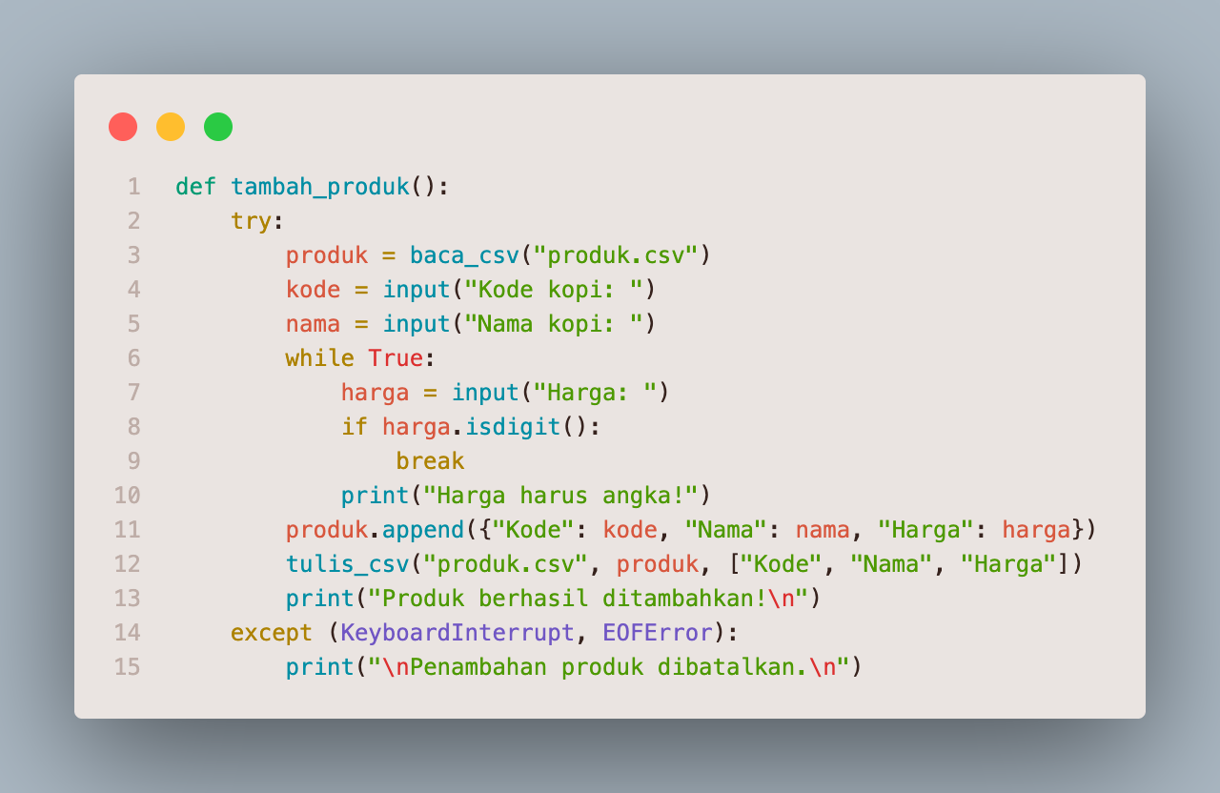

**Gambar 3.11** Source Code Tambah Produk

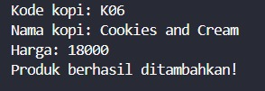

**Gambar 3.12** Output Tambah Produk

1. Ubah Produk

Admin juga dapat memperbarui data produk dengan memasukkan kode produk lama, lalu mengganti nama atau harga sesuai keinginan.

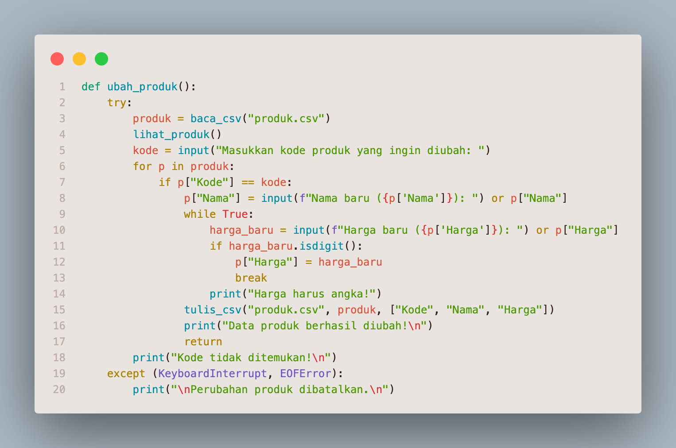

**Gambar 3.13** Source Code Ubah Produk

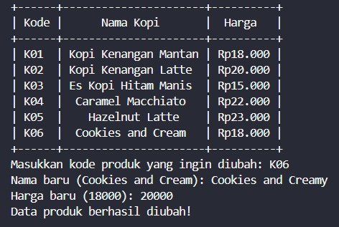

**Gambar 3.14** Output Ubah Produk

1. Hapus User

Admin dapat menghapus akun pengguna kecuali admin utama (id = 1). Sebelum penghapusan, sistem menampilkan seluruh daftar user.

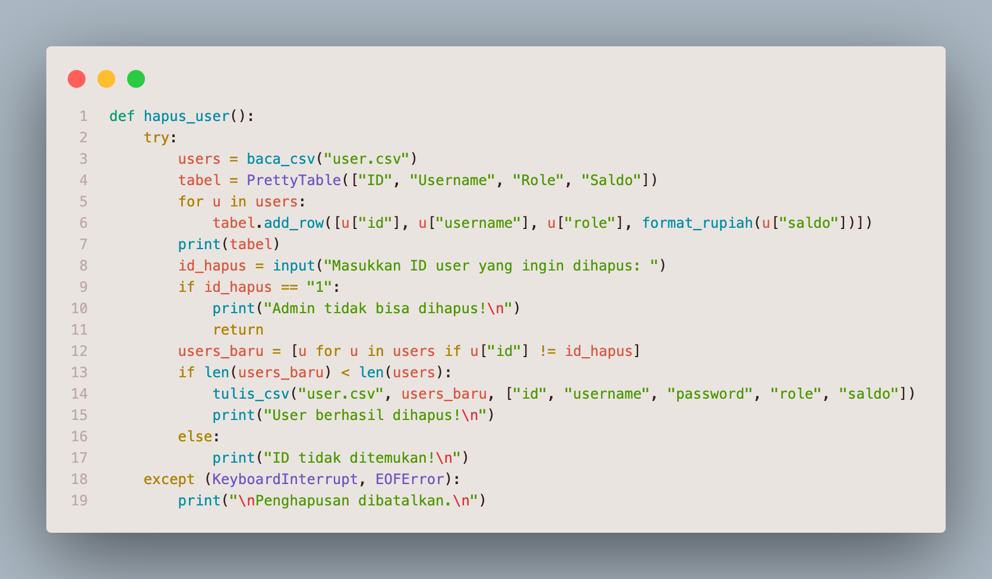

**Gambar 3.15** Source Code Hapus User

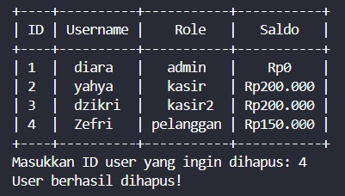

**Gambar 3.16** Output Hapus User

1. Lihat Laporan Penjualan

Admin dapat melihat seluruh transaksi penjualan yang dilakukan oleh pelanggan atau kasir. Sistem menampilkan tanggal transaksi, kode produk, jumlah pembelian, dan total harga.

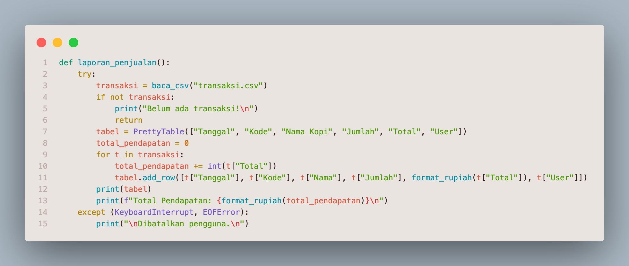

**Gambar 3.17** Source Code Laporan Penjualan

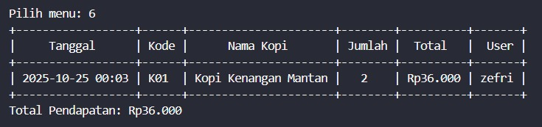

**Gambar 3.18** Output Laporan Penjualan

1. Menu Kasir

Kasir memiliki akses untuk melihat menu kopi, melakukan transaksi, dan menampilkan laporan penjualan.

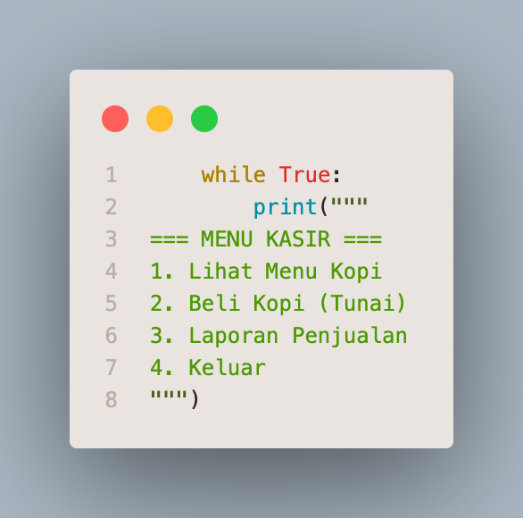

**Gambar 3.19** Source Code Menu Kasir

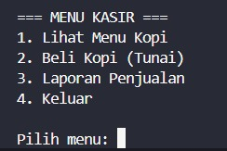

**Gambar 3.20** Output Menu Kasir

1. Lihat Menu Kopi

Menampilkan daftar produk dari produk.csv (sama seperti admin).

1. Beli Kopi

Kasir dapat melakukan transaksi atas nama pelanggan. Sistem menghitung total harga otomatis.

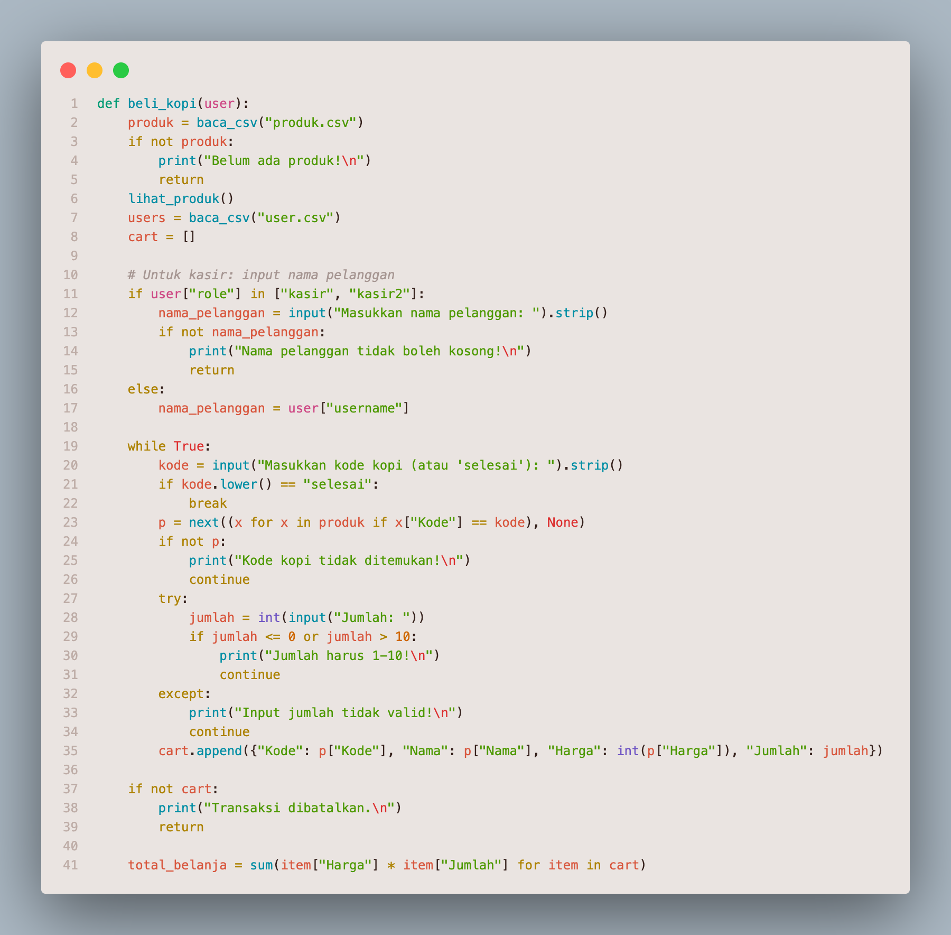

**Gambar 3.21** Souce Code Beli Kopi Bagian 1

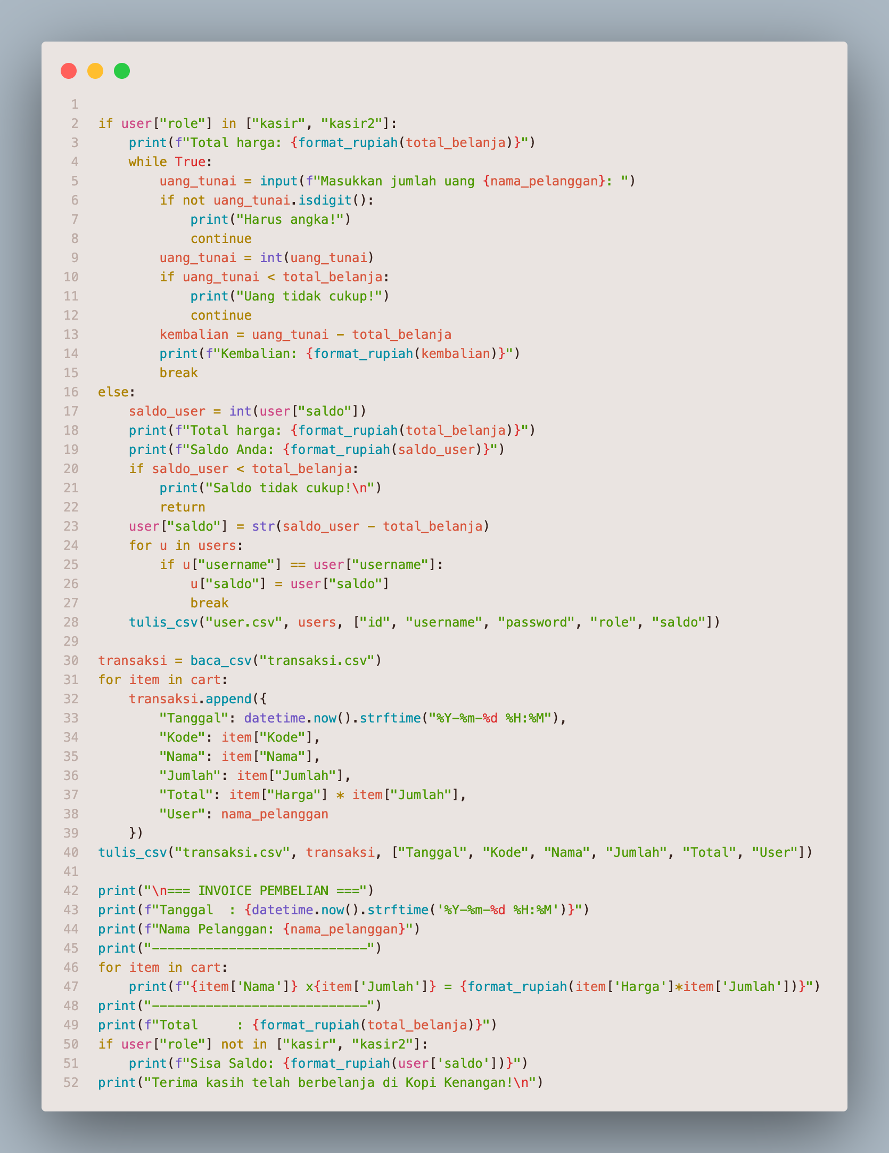

**Gambar 3.22** Source Code Beli Kopi Bagian 2

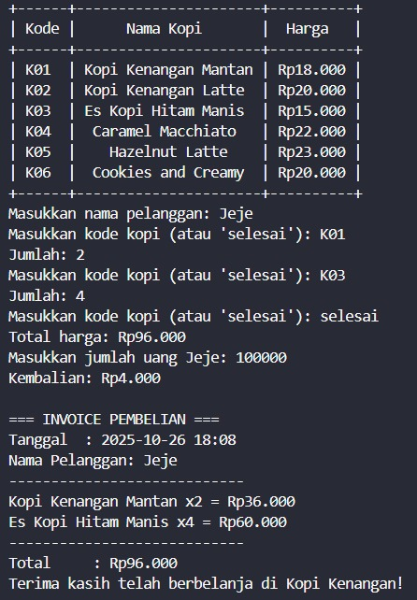

**Gambar 3.23** Output Beli Kopi

1. Laporan Penjualan

Kasir juga dapat melihat seluruh transaksi penjualan yang dilakukan oleh pelanggan atau kasir. Sistem menampilkan tanggal transaksi, kode produk, jumlah pembelian, dan total harga (sama seperti admin).

1. Menu Pelanggan

Pelanggan memiliki dua fungsi utama: **melihat daftar kopi** dan **melakukan pembelian.**

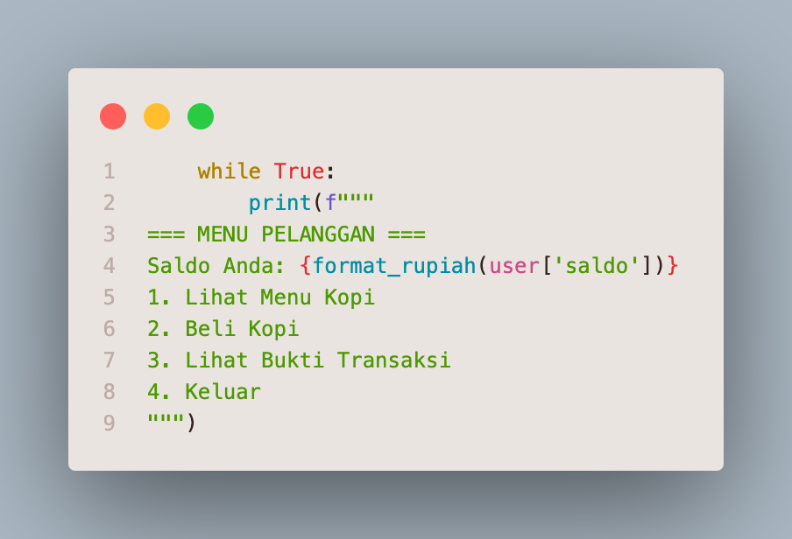

**Gambar 3.24** Source Code Menu Pelanggan

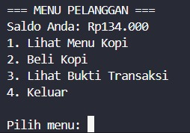

**Gambar 3.25** Output Menu Pelanggan

1. Lihat Menu Kopi

Sistem menampilkan seluruh produk seperti berikut (sama seperti admin dan kasir):

1. Beli Kopi

Ketika pelanggan membeli kopi, sistem otomatis menghitung total biaya dan mengurangi saldo pelanggan (sama dengan user).

1. Lihat Bukti Transaksi

Ketika pelanggan membeli kopi, sistem otomatis mencatat transaksi tersebut dan akan ditampilkan di menu ini.

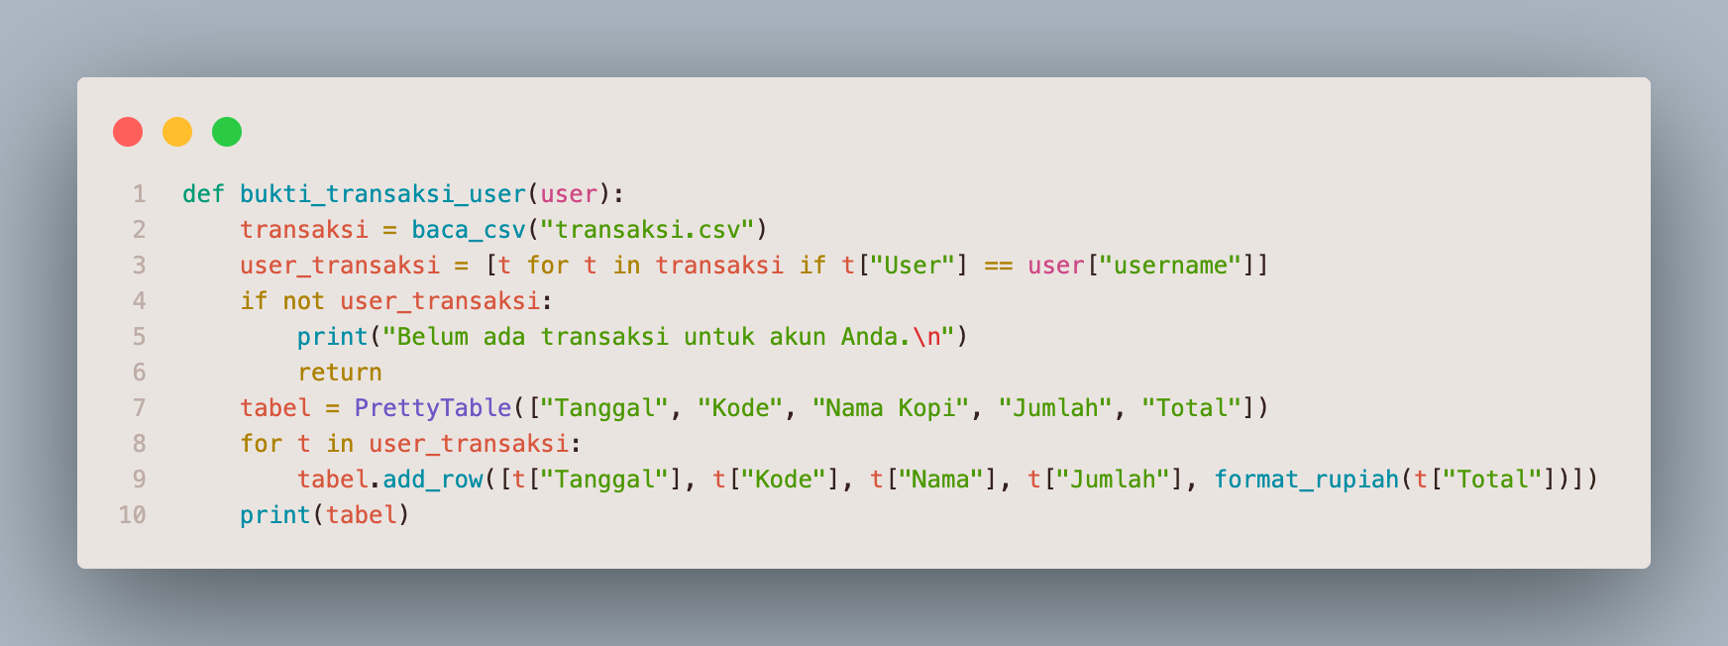

**Gambar 3.26** Source Code Lihat Bukti Transaksi

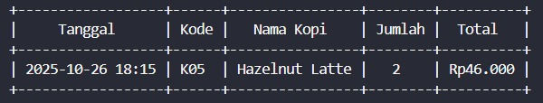

**Gambar 3.27** Output Lihat Bukti Transaksi

1. Proses Keluar Sistem

Jika pengguna memilih opsi “Keluar” dari menu utama atau submenu, sistem akan menampilkan pesan perpisahan dan menghentikan program.

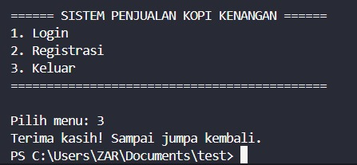

**Gambar 3.28** Output Keluar dari Sistem

## Source Code

Berikut adalah tabel yang memuat source code program sistem informasi penjualan kopi kenangan yang diimplementasikan menggunakan bahasa Python.

**Tabel 3.1** Source Code Sistem Informasi Penjualan Kopi Kenangan

|  |
| --- |
| *# KELOMPOK 6*  *# TUGAS : PROJECT AKHIR*  *# TEMA : SISTEM INFORMASI PENJUALAN KOPI KENANGAN*  *# KELAS : SISTEM INFORMASI C*  import csv  import os  import sys  import pwinput  from prettytable import PrettyTable  from datetime import datetime  def baca_csv(nama_file):  data = []  try:  if os.path.exists(nama_file):  with open(nama_file, newline='', encoding='utf-8') as file:  reader = csv.DictReader(file)  for row in reader:  if any(row.values()):  data.append(row)  except Exception as e:  print(f"Kesalahan membaca {nama_file}: {e}")  return data  def tulis_csv(nama_file, data, fieldnames):  try:  with open(nama_file, 'w', newline='', encoding='utf-8') as file:  writer = csv.DictWriter(file, fieldnames=fieldnames)  writer.writeheader()  writer.writerows(data)  except Exception as e:  print(f"Kesalahan menulis {nama_file}: {e}")  def format_rupiah(angka):  try:  return f"Rp{int(angka):,}".replace(",", ".")  except ValueError:  return "Rp0"  def inisialisasi_produk():  if not os.path.exists("produk.csv"):  produk_awal = [  {"Kode": "K01", "Nama": "Kopi Kenangan Mantan", "Harga": "18000"},  {"Kode": "K02", "Nama": "Kopi Kenangan Latte", "Harga": "20000"},  {"Kode": "K03", "Nama": "Es Kopi Hitam Manis", "Harga": "15000"},  {"Kode": "K04", "Nama": "Caramel Macchiato", "Harga": "22000"},  {"Kode": "K05", "Nama": "Hazelnut Latte", "Harga": "23000"},  ]  tulis_csv("produk.csv", produk_awal, ["Kode", "Nama", "Harga"])  def inisialisasi_user():  if not os.path.exists("user.csv"):  user_awal = [  {"id": "1", "username": "diara", "password": "3105", "role": "admin", "saldo": "0"},  {"id": "2", "username": "yahya", "password": "1304", "role": "kasir", "saldo": "0"},  {"id": "3", "username": "dzikri", "password": "1306", "role": "kasir2", "saldo": "0"}  ]  tulis_csv("user.csv", user_awal, ["id", "username", "password", "role", "saldo"])  def inisialisasi_transaksi():  if not os.path.exists("transaksi.csv"):  with open("transaksi.csv", "w", newline='', encoding="utf-8") as file:  writer = csv.DictWriter(file, fieldnames=["Tanggal", "Kode", "Nama", "Jumlah", "Total", "User"])  writer.writeheader()  def login_user():  try:  users = baca_csv("user.csv")  print("=== LOGIN SISTEM ===")  username = input("Username: ").strip()  password = pwinput.pwinput("Password: ").strip()  for u in users:  if u["username"] == username and u["password"] == password:  print(f"Login berhasil sebagai {u['role'].upper()}!\n")  return u  print("Login gagal! Username atau password salah.\n")  return None  except (KeyboardInterrupt, EOFError):  print("\nLogin dibatalkan oleh pengguna.\n")  return None  def registrasi_user():  try:  while True:  users = baca_csv("user.csv")  print("=== REGISTRASI USER BARU ===")  username = input("Username baru: ").strip()  if not username:  print("Username tidak boleh kosong!\n")  continue  if any(u["username"] == username for u in users):  print("Username sudah digunakan!\n")  continue  password = pwinput.pwinput("Password baru (4 digit): ").strip()  if not password.isdigit() or len(password) != 4:  print("Password harus 4 digit angka! Registrasi diulang...\n")  continue  saldo_awal = input("Isi saldo awal (angka, max 200000): ").strip()  if not saldo_awal.isdigit():  print("Saldo harus angka! Registrasi diulang...\n")  continue  if int(saldo_awal) > 200000:  print("Saldo tidak boleh lebih dari 200000! Registrasi diulang...\n")  continue  user_baru = {  "id": str(len(users)+1),  "username": username,  "password": password,  "role": "pelanggan",  "saldo": saldo_awal  }  users.append(user_baru)  tulis_csv("user.csv", users, ["id", "username", "password", "role", "saldo"])  print("Registrasi berhasil!\n")  break  except (KeyboardInterrupt, EOFError):  print("\nRegistrasi dibatalkan oleh pengguna.\n")  def lihat_produk():  try:  produk = baca_csv("produk.csv")  if not produk:  print("Belum ada produk!\n")  return  tabel = PrettyTable(["Kode", "Nama Kopi", "Harga"])  for p in produk:  tabel.add_row([p["Kode"], p["Nama"], format_rupiah(p["Harga"])])  print(tabel)  except (KeyboardInterrupt, EOFError):  print("\nDibatalkan pengguna.\n")  def tambah_produk():  try:  produk = baca_csv("produk.csv")  kode = input("Kode kopi: ").strip()  nama = input("Nama kopi: ").strip()  while True:  harga = input("Harga: ").strip()  if harga.isdigit():  break  print("Harga harus angka!")  produk.append({"Kode": kode, "Nama": nama, "Harga": harga})  tulis_csv("produk.csv", produk, ["Kode", "Nama", "Harga"])  print("Produk berhasil ditambahkan!\n")  except (KeyboardInterrupt, EOFError):  print("\nPenambahan produk dibatalkan.\n")  def ubah_produk():  try:  produk = baca_csv("produk.csv")  lihat_produk()  kode = input("Masukkan kode produk yang ingin diubah: ").strip()  for p in produk:  if p["Kode"] == kode:  p["Nama"] = input(f"Nama baru ({p['Nama']}): ").strip() or p["Nama"]  while True:  harga_baru = input(f"Harga baru ({p['Harga']}): ").strip() or p["Harga"]  if harga_baru.isdigit():  p["Harga"] = harga_baru  break  print("Harga harus angka!")  tulis_csv("produk.csv", produk, ["Kode", "Nama", "Harga"])  print("Data produk berhasil diubah!\n")  return  print("Kode tidak ditemukan!\n")  except (KeyboardInterrupt, EOFError):  print("\nPerubahan produk dibatalkan.\n")  def hapus_produk():  try:  produk = baca_csv("produk.csv")  lihat_produk()  kode = input("Masukkan kode produk yang ingin dihapus: ").strip()  produk_baru = [p for p in produk if p["Kode"] != kode]  if len(produk_baru) < len(produk):  tulis_csv("produk.csv", produk_baru, ["Kode", "Nama", "Harga"])  print("Produk berhasil dihapus!\n")  else:  print("Kode tidak ditemukan!\n")  except (KeyboardInterrupt, EOFError):  print("\nPenghapusan produk dibatalkan.\n")  def hapus_user():  try:  users = baca_csv("user.csv")  tabel = PrettyTable(["ID", "Username", "Role", "Saldo"])  for u in users:  tabel.add_row([u["id"], u["username"], u["role"], format_rupiah(u["saldo"])])  print(tabel)  id_hapus = input("Masukkan ID user yang ingin dihapus: ").strip()  if id_hapus == "1":  print("Admin tidak bisa dihapus!\n")  return  users_baru = [u for u in users if u["id"] != id_hapus]  if len(users_baru) < len(users):  tulis_csv("user.csv", users_baru, ["id", "username", "password", "role", "saldo"])  print("User berhasil dihapus!\n")  else:  print("ID tidak ditemukan!\n")  except (KeyboardInterrupt, EOFError):  print("\nPenghapusan dibatalkan.\n")  def beli_kopi(user):  produk = baca_csv("produk.csv")  if not produk:  print("Belum ada produk!\n")  return  lihat_produk()  users = baca_csv("user.csv")  cart = []  *# Untuk kasir: input nama pelanggan*  if user["role"] in ["kasir", "kasir2"]:  nama_pelanggan = input("Masukkan nama pelanggan: ").strip()  if not nama_pelanggan:  print("Nama pelanggan tidak boleh kosong!\n")  return  else:  nama_pelanggan = user["username"]  while True:  kode = input("Masukkan kode kopi (atau 'selesai'): ").strip()  if kode.lower() == "selesai":  break  p = next((x for x in produk if x["Kode"] == kode), None)  if not p:  print("Kode kopi tidak ditemukan!\n")  continue  try:  jumlah = int(input("Jumlah: "))  if jumlah <= 0 or jumlah > 10:  print("Jumlah harus 1-10!\n")  continue  except:  print("Input jumlah tidak valid!\n")  continue  cart.append({"Kode": p["Kode"], "Nama": p["Nama"], "Harga": int(p["Harga"]), "Jumlah": jumlah})  if not cart:  print("Transaksi dibatalkan.\n")  return  total_belanja = sum(item["Harga"] * item["Jumlah"] for item in cart)  if user["role"] in ["kasir", "kasir2"]:  print(f"Total harga: {format_rupiah(total_belanja)}")  while True:  uang_tunai = input(f"Masukkan jumlah uang {nama_pelanggan}: ")  if not uang_tunai.isdigit():  print("Harus angka!")  continue  uang_tunai = int(uang_tunai)  if uang_tunai < total_belanja:  print("Uang tidak cukup!")  continue  kembalian = uang_tunai - total_belanja  print(f"Kembalian: {format_rupiah(kembalian)}")  break  else:  saldo_user = int(user["saldo"])  print(f"Total harga: {format_rupiah(total_belanja)}")  print(f"Saldo Anda: {format_rupiah(saldo_user)}")  if saldo_user < total_belanja:  print("Saldo tidak cukup!\n")  return  user["saldo"] = str(saldo_user - total_belanja)  for u in users:  if u["username"] == user["username"]:  u["saldo"] = user["saldo"]  break  tulis_csv("user.csv", users, ["id", "username", "password", "role", "saldo"])  transaksi = baca_csv("transaksi.csv")  for item in cart:  transaksi.append({  "Tanggal": datetime.now().strftime("%Y-%m-%d %H:%M"),  "Kode": item["Kode"],  "Nama": item["Nama"],  "Jumlah": item["Jumlah"],  "Total": item["Harga"] * item["Jumlah"],  "User": nama_pelanggan  })  tulis_csv("transaksi.csv", transaksi, ["Tanggal", "Kode", "Nama", "Jumlah", "Total", "User"])  print("\n=== INVOICE PEMBELIAN ===")  print(f"Tanggal : {datetime.now().strftime('%Y-%m-%d %H:%M')}")  print(f"Nama Pelanggan: {nama_pelanggan}")  print("----------------------------")  for item in cart:  print(f"{item['Nama']} x{item['Jumlah']} = {format_rupiah(item['Harga']*item['Jumlah'])}")  print("----------------------------")  print(f"Total : {format_rupiah(total_belanja)}")  if user["role"] not in ["kasir", "kasir2"]:  print(f"Sisa Saldo: {format_rupiah(user['saldo'])}")  print("Terima kasih telah berbelanja di Kopi Kenangan!\n")  def laporan_penjualan():  transaksi = baca_csv("transaksi.csv")  if not transaksi:  print("Belum ada transaksi!\n")  return  tabel = PrettyTable(["Tanggal", "Kode", "Nama Kopi", "Jumlah", "Total", "User"])  total_pendapatan = 0  for t in transaksi:  total_pendapatan += int(t["Total"])  tabel.add_row([t["Tanggal"], t["Kode"], t["Nama"], t["Jumlah"], format_rupiah(t["Total"]), t["User"]])  print(tabel)  print(f"Total Pendapatan: {format_rupiah(total_pendapatan)}\n")  def bukti_transaksi_user(user):  transaksi = baca_csv("transaksi.csv")  user_transaksi = [t for t in transaksi if t["User"] == user["username"]]  if not user_transaksi:  print("Belum ada transaksi untuk akun Anda.\n")  return  tabel = PrettyTable(["Tanggal", "Kode", "Nama Kopi", "Jumlah", "Total"])  for t in user_transaksi:  tabel.add_row([t["Tanggal"], t["Kode"], t["Nama"], t["Jumlah"], format_rupiah(t["Total"])])  print(tabel)  def menu_admin():  while True:  print("""  === MENU ADMIN ===  1. Lihat Produk  2. Tambah Produk  3. Ubah Produk  4. Hapus Produk  5. Hapus User  6. Laporan Penjualan  7. Logout  """)  pilih = input("Pilih menu: ")  if pilih == "1": lihat_produk()  elif pilih == "2": tambah_produk()  elif pilih == "3": ubah_produk()  elif pilih == "4": hapus_produk()  elif pilih == "5": hapus_user()  elif pilih == "6": laporan_penjualan()  elif pilih == "7": break  else: print("Pilihan tidak valid!\n")  def menu_kasir(user):  while True:  print("""  === MENU KASIR ===  1. Lihat Menu Kopi  2. Beli Kopi (Tunai)  3. Laporan Penjualan  4. Keluar  """)  pilih = input("Pilih menu: ")  if pilih == "1": lihat_produk()  elif pilih == "2": beli_kopi(user)  elif pilih == "3": laporan_penjualan()  elif pilih == "4": break  else: print("Pilihan tidak valid!\n")  def menu_user(user):  while True:  print(f"""  === MENU PELANGGAN ===  Saldo Anda: {format_rupiah(user['saldo'])}  1. Lihat Menu Kopi  2. Beli Kopi  3. Lihat Bukti Transaksi  4. Keluar  """)  pilih = input("Pilih menu: ")  if pilih == "1": lihat_produk()  elif pilih == "2": beli_kopi(user)  elif pilih == "3": bukti_transaksi_user(user)  elif pilih == "4": break  else: print("Pilihan tidak valid!\n")  def main():  inisialisasi_produk()  inisialisasi_user()  inisialisasi_transaksi()  while True:  print("""  ====== SISTEM PENJUALAN KOPI KENANGAN ======  1. Login  2. Registrasi  3. Keluar  ============================================  """)  pilih = input("Pilih menu: ")  if pilih == "1":  user = login_user()  if user:  if user["role"] == "admin": menu_admin()  elif user["role"] in ["kasir", "kasir2"]: menu_kasir(user)  elif user["role"] == "pelanggan": menu_user(user)  elif pilih == "2": registrasi_user()  elif pilih == "3":  print("Terima kasih! Sampai jumpa kembali.")  sys.exit()  else: print("Pilihan tidak valid.\n")  if __name__ == "__main__":  main() |

# BAB IV PENUTUP

## Kesimpulan

Berdasarkan hasil perancangan dan implementasi, sistem informasi penjualan “Kopi Kenangan” yang dibangun menggunakan bahasa pemrograman Python dengan pendekatan berbasis menu telah berhasil mengotomatiskan proses transaksi penjualan, pengelolaan data produk, pengguna, dan laporan penjualan secara efektif. Sistem ini mampu mengintegrasikan peran admin, kasir, dan pelanggan dalam satu platform yang sederhana namun fungsional, sehingga kegiatan operasional menjadi lebih efisien, terstruktur, dan mudah diakses tanpa memerlukan basis data kompleks. Melalui penggunaan file CSV sebagai penyimpanan data, sistem ini juga memberikan kemudahan pemeliharaan serta fleksibilitas dalam pengembangan selanjutnya.

## Saran

Agar sistem ini dapat berkembang lebih optimal, disarankan untuk melakukan pengembangan lebih lanjut dengan menambahkan fitur keamanan seperti enkripsi password dan validasi data input yang lebih ketat. Selain itu, integrasi dengan basis data relasional (misalnya MySQL atau PostgreSQL) serta pengembangan antarmuka grafis berbasis web atau desktop akan meningkatkan kemudahan penggunaan dan skalabilitas sistem. Uji coba pada lingkungan nyata juga perlu dilakukan untuk memastikan performa sistem tetap stabil saat digunakan oleh banyak pengguna secara bersamaan.

# DAFTAR PUSTAKA

PA-6-SI-Penjualan-Kopken. (2025). Sistem Informasi Penjualan Kopi Kenangan (SI-Penjualan-Kopken) [Source code]. GitHub. <https://github.com/PA-6-SI-Penjualan-Kopken/SI-Penjualan-Kopken>.

Adzikra, M. (2022). Analisis Sistem Informasi Penjualan Kopi Kenangan Berbasis Digital. **Jurnal Sistem Informasi (JSI),** 6(2), 83–89. https://ejournal.antarbangsa.ac.id/jsi/article/download/566/462

Laurentius, J. F. (2022). Pengaruh Kualitas Produk dan Kualitas Layanan Terhadap Kepuasan Pelanggan Kopi Kenangan di Kota Harapan Indah Bekasi [Skripsi, Institut Bisnis dan Informatika Kwik Kian Gie], https://eprints.kwikkiangie.ac.id/4442/1/HALAMAN%20JUDUL.pdf.

# LAMPIRAN

**Lampiran 1** Tabel Kontribusi

|  |  |  |
| --- | --- | --- |
| **Nama** | **Kontribusi** | **Bagian** |
| Diara Gladys Ignacia F. S. (2509116093) | Konsep, Coding,  Laporan, Flowchart,  Pengecekan | 1. Referensi konsep program 2. Pengembangan pada program (Coding) 3. Menjelaskan program di Laporan 4. Mencari bug dan *error* 5. Pengecekan alur program & flowchart |
| Yahya Jailani (2509116083) | Laporan, Coding, Flowchart | 1. Logika program 2. Penyusun laporan 3. Pengembangan Alur Flowchart 4. *Finishing* Flowchart 5. *Finishing* Coding |
| Muhammad Dzikri Andhika  (2509116103) | Laporan, Flowchart | 1. Penyusun utama dan konsep laporan 2. Pengecekan alur program & flowchart 3. *Finishing* laporan |

**Lampiran 2** Yahya Jailani

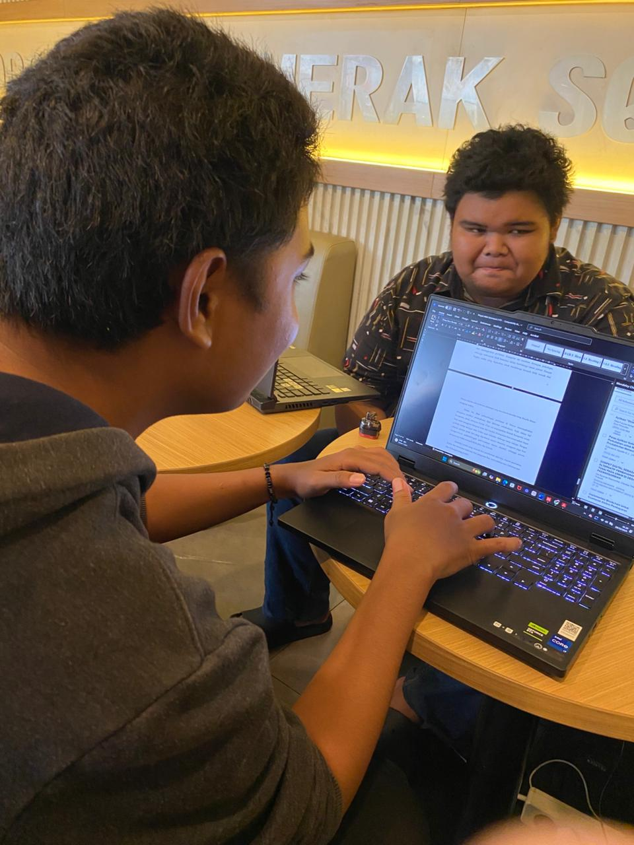

**Lampiran 3** Diara Gladys Ignacia F. S

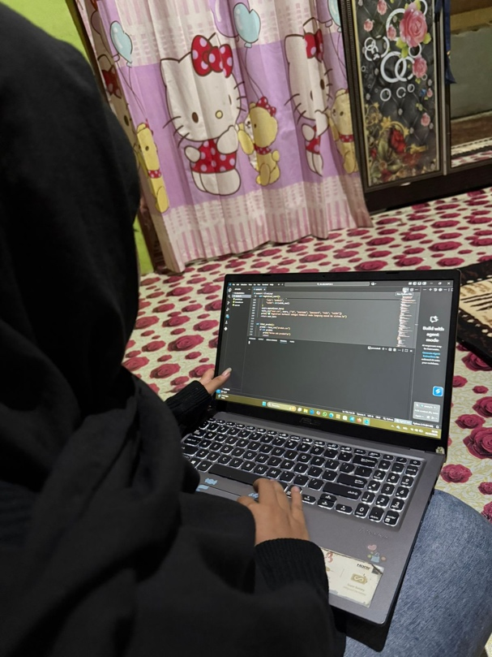

**Lampiran 4** Muhammad Dzikri Andhika

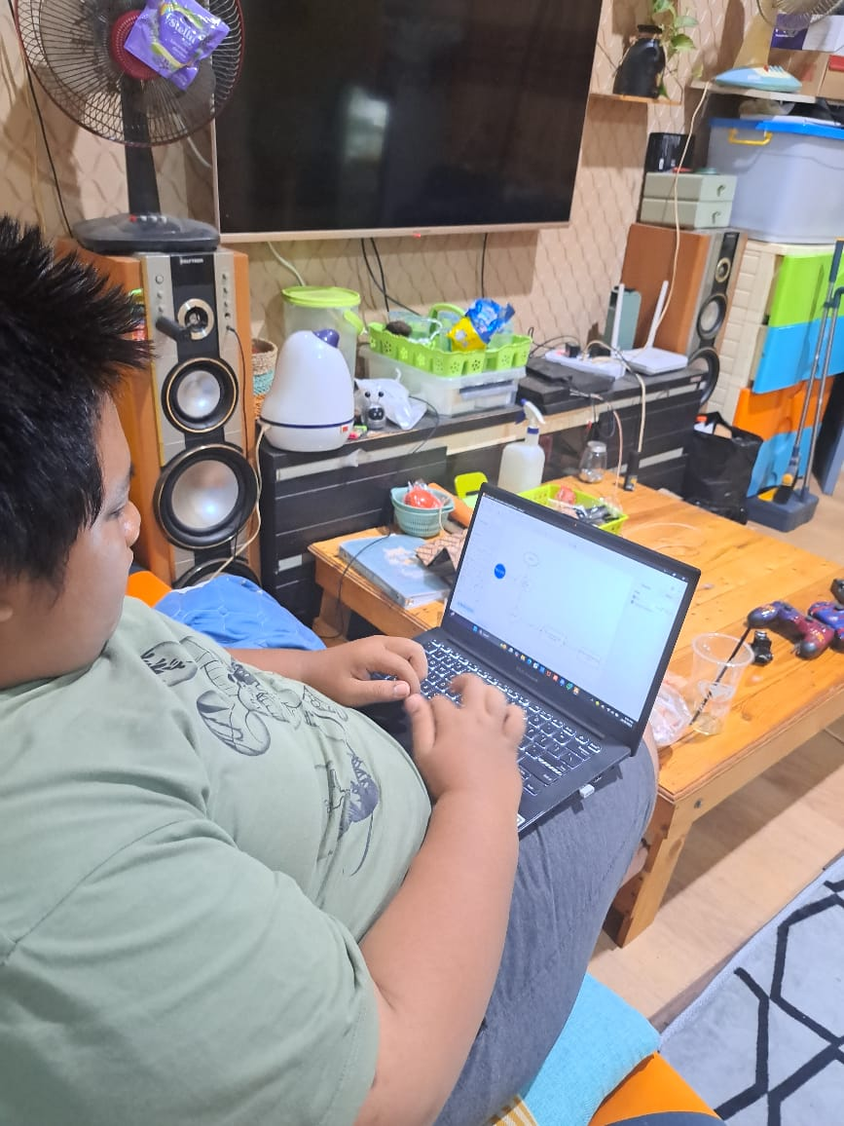

**Lampiran 5** Dokumentasi Konsultasi

